Andrea Solís Moreno 1ºDAW
Sistemas Informáticos. Unidad 5. Tarea 1.
26 de enero 2026

Unidad 5. Manual de Linux. Capítulo 4. Grupos, usuarios y permisos.
EJERCICIOS.

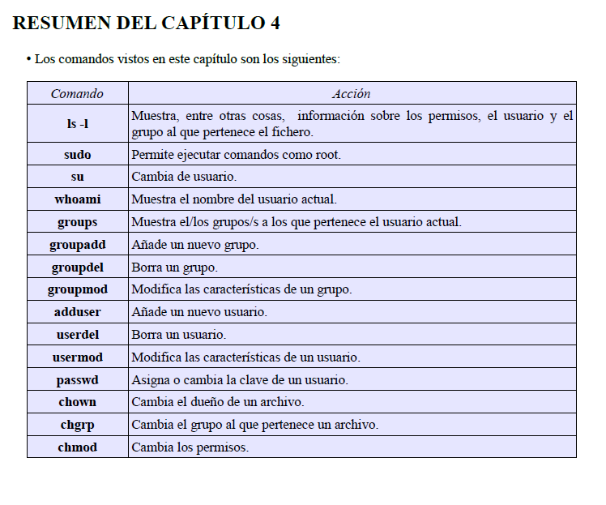

1. Completa la siguiente tabla:

La tabla mezcla dos formas de representar permisos, por un lado la forma numérica → 654, 520, 764, y por el otro lado, la forma simbólica → rwxrw-rw-, rwxrwxrwx, r--r-----
SIEMPRE este orden : USUARIO | GRUPO | OTROS y los valores de los permisos,
r (leer, read), 4 ;
w (escribir, write), 2;
x (ejecutar), 1.

a.) 654. Separamos los números:
6 5 4 → u(usuario) g(grupo) o(otros)
6 = 4 + 2 = rw-
5 = 4 + 1 = r-x
4 = r--
Resultado final: rw-r-xr–

b.) rwxrw-rw- Dividimos por bloques:
rwx | rw- | rw-
Calculamos cada uno:
rwx → 4+2+1 = 7
rw- → 4+2+0 = 6
rw- → 4+2+0 = 6
Resultado final: 766

c.) rwxrwxrwx Dividimos por bloques

rwx | rwx | rwx
rwx → 4+2+1 = 7
rwx → 4+2+1 = 7
rwx → 4+2+1 = 7

Resultado final: 777

d.) 520 ¿Cuáles son sus permisos simbólicos?
Separamos los números

5 2 0 → u(usuario) g(grupos) o (otros)

5→ 4 + 1 r-x
2→ 2 -w-
0→ 0- - -

Resultado final: r-x - w- - - -

e.)764 Separamos los números
7 6 4 → u g o

7→ 4+2+1 → rwx
6→ 4+2 → rw-
4→4 → r- -

Resultado final: rwxrw-r- -

f.)r - - r - - - - - Dividimos por bloques

r - - | r - - | - - -

4 4 0

Resultado final: 440

654 | rw-r-xr--
766 | rwxrw-rw-
777 | rwxrwxrwx
520 | r-x - w- - - -
764 | rwxrw-r- -
440 | r - - r - - - - -
Estos valores se usan directamente con chmod, por ejemplo: chmod 764 archivo.txt

Y al ejecutar: ls -l archivo.txt
Saldrá: -rwxrw-r-- 1 usuario grupo archivo.txt

2. Crea los grupos oficina1 y oficina2.

Uso el comando → sudo groupadd
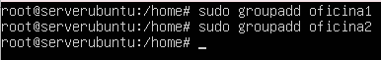

3. Crea los usuarios paco y pablo. Estos usuarios deben pertenecer únicamente al grupo oficina1.

Uso el comando → sudo adduser usuario –ingroup grupo
Al poner sudo te pedirá la contraseña.
Nos crearemos una nueva→ password: tarea1

Para el usuario Paco

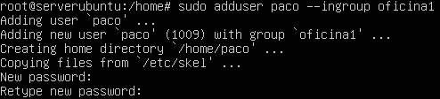

Para el usuario Pablo
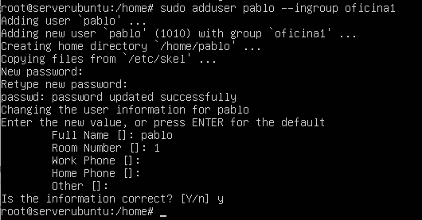

4. Crea los usuarios alba y nerea. Estos usuarios deben pertenecer únicamente al grupo oficina2.

Para el usuario Alba

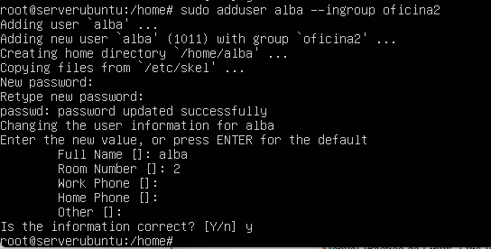
Para el usuario Nerea
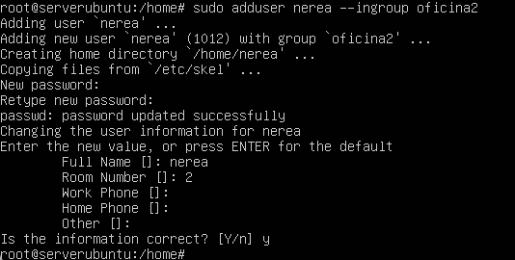

He utilizado adduser porque para mi es más sencillo que useradd porque te pide la contraseña e información automáticamente.

5. Como usuario paco Crea un fichero con nombre topsecret.txt en su directorio de trabajo al que
únicamente él tenga acceso, tanto de lectura como de escritura.

Aquí uso su - usuario para "convertirnos" en ellos y trabajar en su carpeta personal.
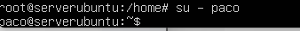
Compruebo con el comando whoami.
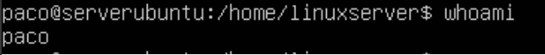
Debo estar en el directorio de Paco → cd /home/paco
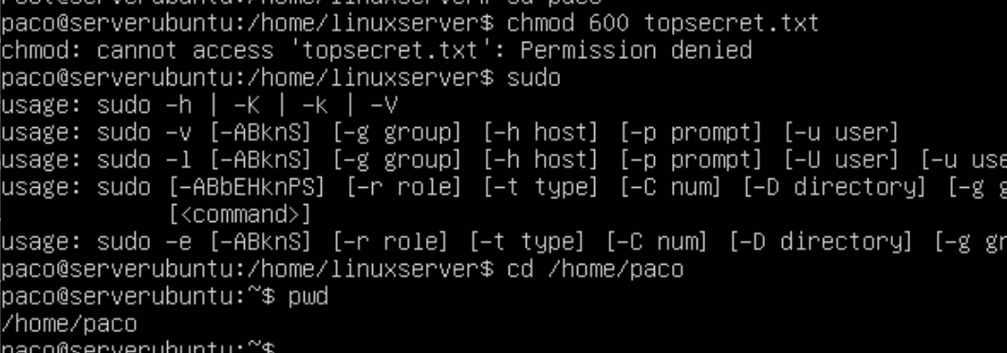

Creo el fichero con el comando touch.
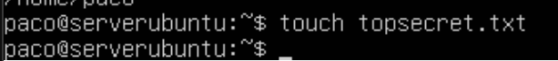

Cambio los permisos con el comando chmod.

Compruebo con el comando ls -l
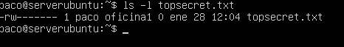

6. Crea otro fichero, también como usuario paco, con nombre ventas_trimestre.txt al que tengan
acceso, tanto para leer como para escribir todos los usuarios que pertenezcan al mismo grupo. Se
deben dejar los permisos que haya por defecto para el dueño y para el resto de usuarios. Comprueba como usuario pablo que puedes modificar el fichero.

Como usuario paco , creo el fichero.
touch ventas_trimestre.txt

Añado permisos de escritura al grupo.
chmod g+w ventas_trimestre.txt

Compruebo los permisos.
ls-l

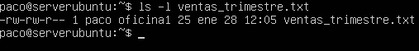

rw-rw-r--: el primer rw es Paco, el segundo rw es el grupo oficina1, es decri, que grupo oficina1 puede leer y escribir.

Salgo del usuario de paco con el comando exit. Entro como usuario pablo con el comando su pablo.
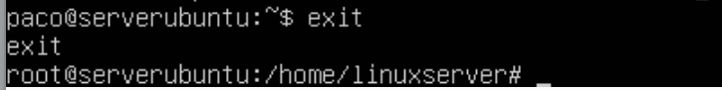
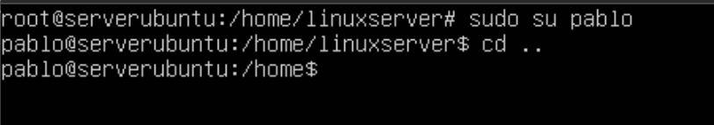

Intento modificar el archivo siendo Pablo:
Voy a intentar escribir algo dentro del archivo de Paco usando el comando echo.

Comando: echo "Ventas del mes → 500€" > /home/paco/ventas_trimestre.txt

¿Qué sale por pantalla? Nada. Si no tuviera permisos, me saldría un error de "Permission denied".

Compruebo lo que Pablo escribió.

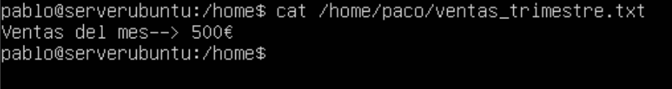

7. Como usuario alba, crea un fichero con nombre empleados.txt al que pueda acceder cualquier
usuario para leer su contenido, y cualquier usuario del mismo grupo para leer o escribir.

Cambio al usuario alba: Como vengo de ser pablo, primero salgo a mi usuario principal y luego entro como alba. Uso el comando →exit (vuelvo a linuxserver).

Comando → sudo su - alba

Cambia a alba@serverubuntu:~$.
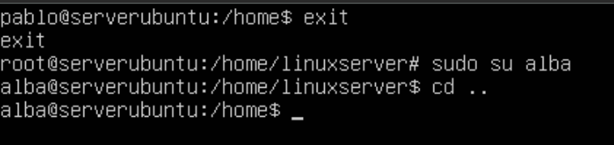

Creamos el fichero con el comando → touch /home/alba/empleados.txt

No sale nada en la pantalla.

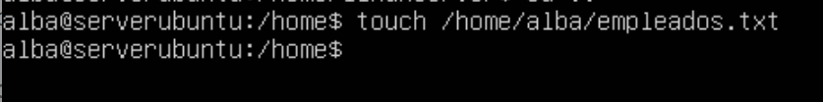

Configuro los permisos, hago que el dueño (alba) lea/escriba, el grupo (oficina2) lea/escriba y otros solo lean.
Entonces, si
- Lectura (r) vale 4.
- Escritura (w) vale 2.
- Ejecución (x) vale 1.
Como el ejercicio pide:
- Dueño: leer(4) + escribir(2) = 6.
- Grupo: leer(4) + escribir(2) = 6.
- Otros: leer(4) = 4.
- Resultado: 664.
La combinación numérica es 664 (6=rw, 6=rw, 4=r).

Uso el comando → chmod 664 /home/alba/empleados.txt
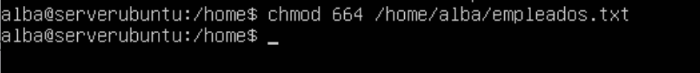

Compruebo el resultado usando el comando → ls -l /home/alba/empleados.txt

rw- (Dueño: alba tiene lectura y escritura).

rw- (Grupo: oficina2 tiene lectura y escritura).

r-- (Otros: cualquier usuario del sistema solo tiene lectura).

8. Copia el fichero empleados.txt al directorio de trabajo de alumno (crea también el usuario
alumno si no está creado). Cambia el propietario y el grupo al que pertenece el fichero, ahora debe ser alumno.

Salimos del usuario alba con el comando exit.
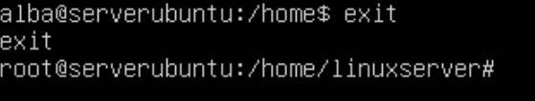

Creamos el usuario alumno con el comando → sudo adduser alumno
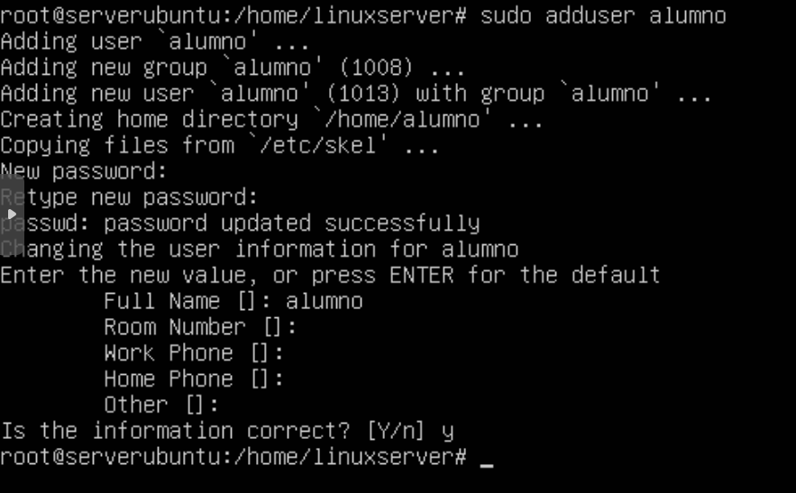

Copiamos el fichero al directorio de alumno, como el archivo está en /home/alba/, usaremos sudo para poder entrar y copiarlo.

Uso el comando → sudo cp /home/alba/empleados.txt /home/alumno/

cp: Copia el archivo, pero no cambia el dueño automáticamente.

Cambio el propietario y el grupo (Comando chown). Por defecto, al copiarlo con sudo, el archivo ahora pertenece a "root". Tengo que dárselo a "alumno".
Uso el comando → sudo chown alumno:alumno /home/alumno/empleados.txt

chown usuario:grupo: Es el comando para cambiar quién es el "padre" del archivo.

El primer alumno es el usuario y el segundo (después de los dos puntos) es el grupo.

Compruebo que el cambio se ha realizado, uso el comando: ls -l /home/alumno/empleados.txt

Ahora donde antes ponía "alba oficina2", ahora pone "alumno alumno".

9. Como usuario pablo, copia un programa del directorio /usr/bin al directorio de trabajo con un
nombre diferente. Por ejemplo xclock se puede copiar como reloj. Mira los permisos de este programa. Comprueba que se puede ejecutar. Puede que sea necesario dar permiso para que otros
usuarios distintos al actual puedan ejecutar aplicaciones en el entorno gráfico, basta con ejecutar como administrador: xhost +.

Entro como pablo:

Copio el programa con un nombre nuevo→ el reloj del sistema (xclock) a nuestra carpeta personal llamándolo reloj. Uso el comando → cp /usr/bin/xclock /home/pablo/reloj

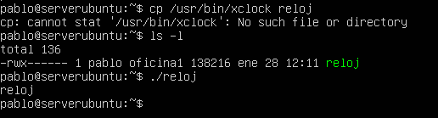

Al darme error, también se puede hacer con whoami

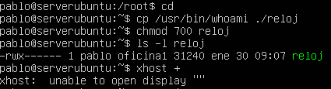

Compruebo que se puede ejecutar, como he copiado el comando ls, al ejecutarlo debería listarse los archivos de la carpeta de Pablo. Uso el comando: ./reloj

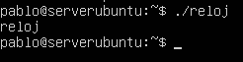

10. Cambia los permisos de reloj de tal forma que sólo lo pueda ejecutar el propietario del archivo.

Cambio los permisos con el comando → chmod 700 /home/pablo/reloj
7 (Dueño - Pablo): Tiene todos los permisos (rwx). Puede leerlo, modificarlo y ejecutarlo.

0 (Grupo - oficina1): No tiene ningún permiso (---).

0 (Otros): No tienen ningún permiso (---).

Compruebo con el comando → ls -l /home/pablo/reloj

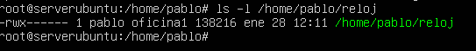
Han desaparecido las letras del grupo y de otros.

11. Crea el usuario modesto, perteneciente a oficina2. Dentro de su directorio de trabajo, crea un
directorio de nombre compartido_con_todos.

Creo el usuario modesto (en el grupo oficina2) usando el comando → adduser modesto --ingroup oficina2.
Antes de crearlo debo salir del usuario pablo.
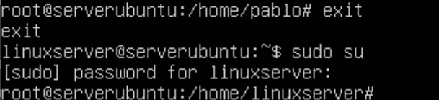
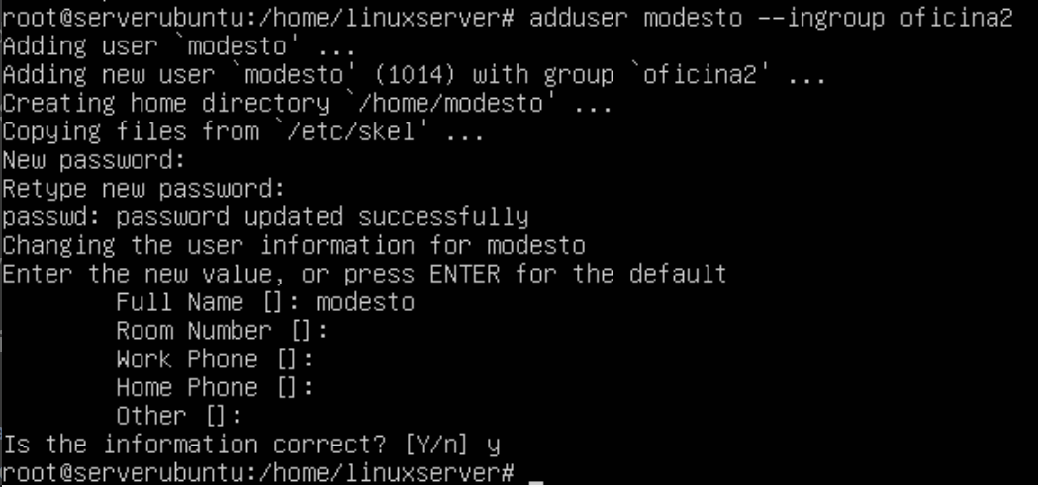

Entrar como modesto con el comando: su - modesto
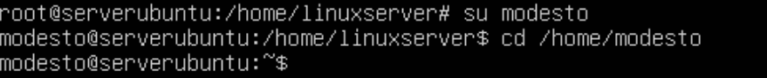

Crear el directorio compartido usando el comando: mkdir /home/modesto/compartido_con_todos

12. Cambia de usuario en el entorno gráfico (botón salir y botón cambiar de usuario) y entra como
modesto. Crea con OpenOffice.org Calc los ficheros telefono_contactos.ods, gastos_marzo.ods y sueldos.ods. Inserta varias entradas en cada uno de los ficheros y grábalo todo en el directorio
compartido_con_todos.

Creo la carpeta.
Entro en el directorio correspondiente

Creo los tresficheros
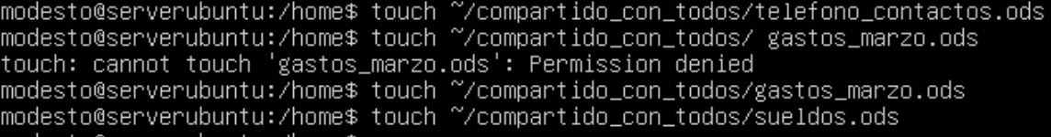

Compruebo que se han creado con ls -l

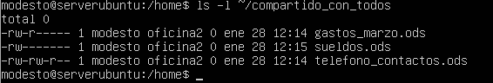

13. Da permiso de lectura a la carpeta compartido_con_todos y a todos los ficheros que contenga
para todos los usuarios.

Para que otros usuarios puedan leer el contenido de una carpeta, necesitan el permiso de lectura (r), pero también el de ejecución (x) para poder "entrar" en ella.

→Permiso de lectura y ejecución en la carpeta para todos:

→ Permiso de lectura en todos los archivos para todos:

El asterisco * significa "todo lo que haya dentro".

Compruebo:
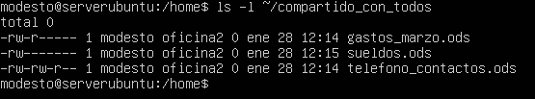

14. Restringe el acceso de escritura sobre el fichero telefono_contactos para que sólo lo puedan
modificar los usuarios del grupo al que pertenece su propietario.

Primero, como usuario modesto, voy al directorio:

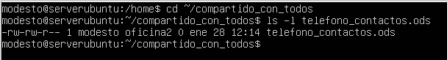

modesto oficina 2, esto significa:

Propietario: modesto

Grupo: oficina2

Permisos actuales:

propietario: lectura y escritura

grupo: lectura y escritura

otros: solo lectura

15. Cambia los permisos de gastos_marzo para que sólo pueda modificarlo su propietario y leerlo
cualquiera del mismo grupo.

Estoy en este directorio.
Cambio los permisos.

Propietario(usuario) → 6 (4+2) rw- → leer y escribir
Grupo → 4 (r- - ) → solo leer
Otros → 0 (- - - ) → no tiene permiso

Compruebo:
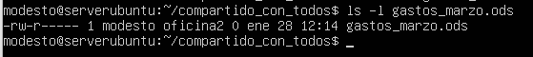

16. Cambia los permisos de sueldos para que sólo su dueño tenga acceso a él, tanto para lectura como para escritura.

Estoy en este directorio

Cambio los permisos.

Propietario → 6 ( 4+2) → rw-
Grupos → 0 → - - -
Otros → 0→ - - -

Significa que solo el dueño puede leer y escribir y nadie más puede acceder al fichero.

Compruebo
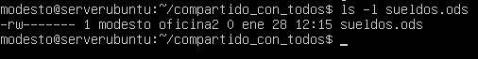

17. Si un usuario tiene permiso de lectura sobre un fichero pero ese fichero se encuentra dentro de un directorio sobre el que no tiene permiso de lectura, ¿podrá leer el fichero?, haz la prueba.

No, el usuario no podrá leer el fichero, porque en Linux, los permisos del directorio son importantes, ya que un usuario no tiene permiso para acceder al directorio, tampoco podrá leer los ficheros que haya dentro, aunque tenga permiso de lectura sobre el propio fichero.
El fichero sí tiene permiso de lectura para otros y el directorio solo es accesible por el propietario.
Probemos con otro usuario, con alba.
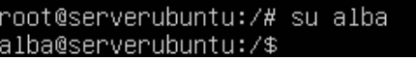
Permission denied → eso quiere decir que el usuario alba no puede leer el fichero.
En conclusión, aunque el fichero tenga permisos de lectura, si el usuario no tiene permisos sobre el directorio que lo contiene, no podrá acceder a él ni leer su contenido.

